2º y 3 º año secundario - Trabajo práctico Especial

*Colegio Padre Juan Muzio*

*Educación Física*

*Las siguientes actividades se realizarán con información que se puede encontrar en la web.*

Actividades:

1. **De acuerdo al trabajo practico realizado anteriormente; planificar una sesión de calentamiento general y otra de calentamiento especifico (del deporte que elijas) para una clase de Educación Física, con una duración de 15 minutos (para personas de tu misma edad).**
2. **Responder: ¿Qué es la elongación? ¿Cuál es su principal objetivo?**
3. **Planificar una sesión de elongación de los siguientes músculos: pectorales, dorsales, tríceps, abdominales, cuádriceps, aductores, isquiotibiales y gemelos. La rutina debe detallar repeticiones, duración y dibujo de cada ejercicio.**

**El trabajo se debe realizar y entregar de manera individual, de manera escrita.**

**Presentar carátula con: Nombre. Apellido, Curso y Profesor a cargo.**

**FECHA DE ENTREGA: 22 de abril**

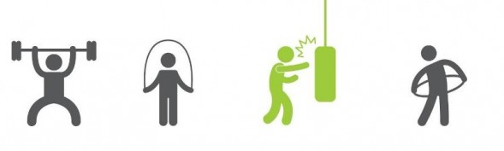

Sesión de ejercicios físicos

La siguiente es una rutina básica para realizar 3 veces a la semana en la casa. Se puede realizar junto con la familia.

|  |  |  |
| --- | --- | --- |
| Rodillas arriba | 1º año: 30 seg  2º año: 45 seg  3º año: 1 min | Rutina de 30 minutos para ejercitar todos los músculos de tu ... |
| Abdominales (cruzados) | 1º año: 20 rep  2º año: 25 rep  3º año: 30 rep | Elbow-to-Knee Crunch : Obliques - MSN Health & Fitness |
| Mountain Climber  cruzado | 1º año: 20 seg  2º año: 30 seg  3º año: 40 seg | G.T.Dragon Software: Rutinas |
| Sentadillas  Pies juntos | 1º año: 15 rep  2º año: 20 rep  3º año: 25 rep | Cómo hacer sentadillas correctamente en casa - 7 pasos |
| Elevacion de  cadera | 1º año: 20 rep  2º año: 24 rep  3º año: 30 rep | Ejercicio De Los Cuadriceps De La Extensión De La Pierna Del ... |
| Flexiones  (el pecho **NO** debe tocar el suelo) | 1º año: 10 rep  2º año: 12 rep  3º año: 15 rep |  |
| Salto estrella | 1º año: 30 seg  2º año: 45 seg  3º año: 1 min |  |
| Burpee | 1º año: 8 rep  2º año: 10 rep  3º año: 12 rep |  |

* De los ejercicios expuestos 3 vueltas. La PAUSA se realiza una vez finalizados los 8 ejercicios, 2 minutos.
* Es importante hidratarse durante los ejercicios
* Al finalizar la rutina deberás elongarlos diferentes grupos musculares (gemelos, cuadricpes, psoas ilíaco, glúteos, tríceps, deltoides)